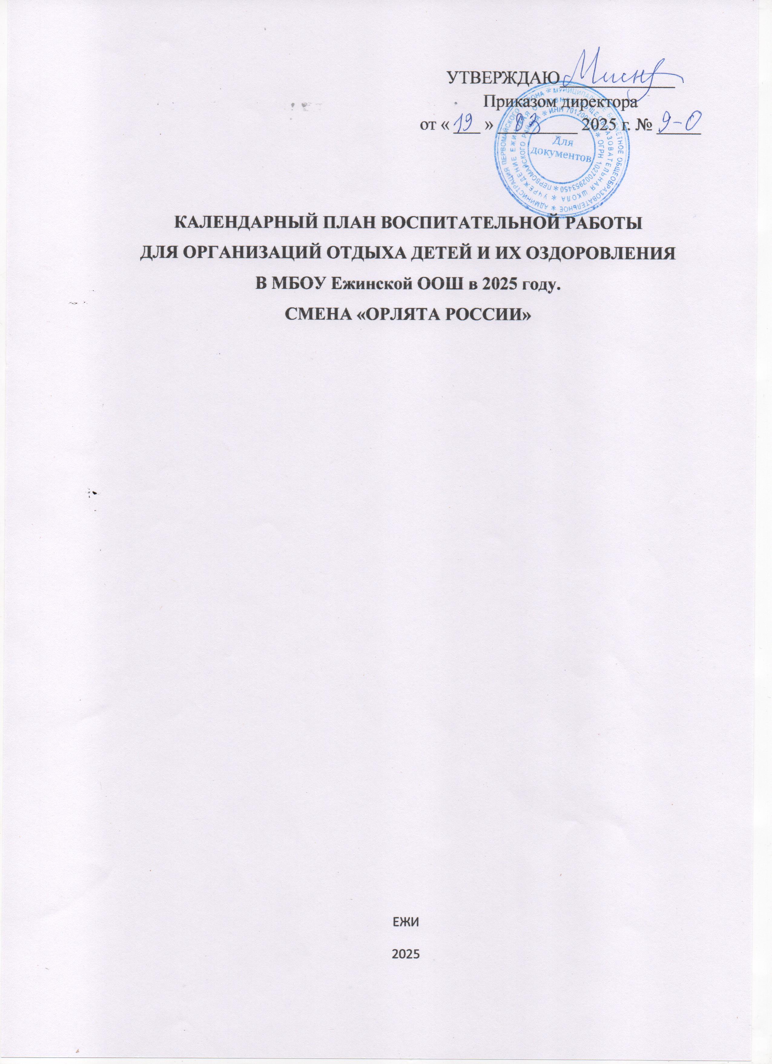

|  |  |  |  |  |  |  |
| --- | --- | --- | --- | --- | --- | --- |
| 1 день | 2 день | 3 день | 4 день | 5 день | 6 день | 7 день  День Семьи |
| подъём Государственного флага Российской Федерации  Инструктажи по технике безопасности и правилам пребывания в лагере  Игры на знакомство  Игры на командообразование  Учебная пожарная эвакуация.  Игры на выявление лидеров  Огонёк знакомства | Утренняя гимнастика  Утренний информационный сбор отряда  Трек «Орленок-лидер»  Командообразование  Итоговый сбор отряда  Итоговый орлятский круг | Утренняя гимнастика  Утренний информационный сбор отряда  Линейка / Церемония открытия смены  Презентация программы смены / Введение в игровую модель смены  Организационный сбор отряда  Игры на сплочение в треке «Орленок-лидер»  Конкурс плакатов «Жить здорово!»  Итоговый сбор отряда  Итоговый орлятский круг | Утренняя гимнастика  Деятельность органов самоуправления  Деятельность в треке «Орленок- эрудит»  Профилактическая минутка «Безопасность на дороге»  Огонёк организационного периода  Итоговый сбор отряда  Итоговый орлятский круг | подъём Государственного флага Российской Федерации  Утренняя гимнастика  Утренний информационный сбор отряда  Праздник детства «Солнечный круг»  Деятельность органов самоуправления  Интеллектуальный турнир в треке «Природа нашего края»  Деятельность по интересам -кругосветка творчества  Итоговый сбор отряда  Итоговый орлятский круг | Утренняя гимнастика  Утренний информационный сбор отряда  Деятельность органов самоуправления  Деятельность в треке «Орленок- мастер»  Деятельность по интересам-организация творческих мастерских  Итоговый сбор отряда  Итоговый орлятский круг | Утренняя гимнастика  Утренний информационный сбор отряда  Деятельность органов самоуправления  Трек «Орленок- доброволец» Посещение памятников, благоустройство  Тематический час «Герой моей семьи»  Итоговый сбор отряда  Итоговый орлятский круг |
| 8 день | 9 день  День родного языка | 10 день | 11 день | 12 день  День России | 13 день | 14 день  День профессий |
| Утренняя  гимнастика  Утренний информационный сбор отряда  Деятельность органов самоуправления  Деятельность в треке «Орленок-доброволец» Знакомство с добровольцами-волонтёрами. Классная встреча.  Кинопросмотр с обсуждением на портале общества «Знание»  Итоговый сбор отряда  Итоговый орлятский круг | Утренняя гимнастика  Утренний информационный сбор отряда  Акция «Читаем Пушкина»  Театрализованные представления по сказкам  Экскурсия в библиотеку и кинотеатр  Деятельность органов самоуправления  Итоговый сбор отряда  Итоговый орлятский круг | Утренняя гимнастика  Утренний подъём Государственного флага Российской Федерации  Утренний информационный сбор отряда  Деятельность органов самоуправления  Работа в треке «Орленок-спортсмен»  Классная встреча со знаменитым спортсменом.  Проект «Наши герои»- рассказ о спортсменах России.  Итоговый сбор отряда  Итоговый орлятский круг | Утренняя гимнастика  Утренний информационный сбор отряда  Деятельность органов самоуправления  Проект «Вызов первых»  Огонёк середины смены «Расскажи мне обо мне»  Танцевальная минутка  Итоговый сбор отряда  Итоговый орлятский круг | В течение дня: конкурс «Знаток русского»  Утренняя гимнастика  Утренний подъём Государственного флага Российской Федерации  Трек «Орленок-хранитель исторической памяти»  Утренний информационный сбор отряда  Фестиваль дворовых игр/ игр народов России «НАШИ ИГРЫ_» с участием родителей  Выставка «Азбука моей страны»  Итоговый сбор отряда  Итоговый орлятский круг | Утренняя гимнастика  Утренний информационный сбор отряда  Эко-марафон «Сохраняй и создавай»  Работа в треке «Орленок-эколог»  Деятельность органов самоуправления  Кругосветка «Юннаты первых»  Эскурсия по эко-тропе  Итоговый сбор отряда  Итоговый орлятский круг | Утренняя гимнастика  Утренний подъём Государственного флага Российской Федерации  Утренний информационный сбор отряда  Творческие встречи со специалистами разных профессий  Деятельность органов самоуправления  Игра по станциям «Профессия моей ме  Конкурс мастерства  Профессия «Эколог»- классная встреча.  Итоговый сбор отряда  Итоговый орлятский круг |
| 15 день | 16 день | 17 день |  |  |  |  |
| Утренняя гимнастика  Утренний информационный сбор отряда  Деятельность органов самоуправления  Трек «Орленок-хранитель»  Медиадень «Моя земля»- репортажи о нашем селе.  Игра «Музейные экспонаты»  Итоговый сбор отряда  Итоговый орлятский круг | Утренняя гимнастика  Утренний информационный сбор отряда  Деятельность органов самоуправления  Проект «Первая помощь» тренинги и уроки помощи  Квест «Первые помогают»  Подготовка к закрытию смены.  Итоговый сбор отряда  Итоговый орлятский круг | Утренняя  гимнастика  Утренний подъём Государственного флага Российской Федерации  Утренний информационный сбор отряда  Праздничная программа закрытия смены.  Итоговый сбор отряда  Итоговый орлятский круг |  |  |  |  |